ОДЕСЬКИЙ НАЦІОНАЛЬНИЙ ПОЛІТЕХНІЧНИЙ УНІВЕРСИТЕТ
ІНСТИТУТ КОМП’ЮТЕРНИХ СИСТЕМ
КАФЕДРА «ІНФОРМАЦІЙНИХ СИСТЕМ»

Лабораторна робота № 10
з дисципліни «Операційні системи»
Тема: «Керування процесами-транзакціями в базах даних.
Частина 2»

Виконала:
Студентка групи AI-202
Баркарь Карина
Перевірили:
Блажко О.А.
Дрозд М.О.

Одеса 2021
Мета роботи: дослідити поведінку процесів-транзакцій в базах даних та засоби керуванням ними через механізм блокування з використанням сучасних систем керування базами даних.
Завдання 1. Аналіз роботи багато версійного протоколу
В завданні 1 рішення попередньої лабораторної роботи було створено таблицю з декількома рядками. Підготуйте чотири транзакції за прикладом з рисунку 2:
− T1 – отримання номеру транзакції, внесення нового рядка в таблицю та перегляд вмісту таблиці;
− T2 – постійний перегляд вмісту таблиці
− T3 – видалення рядку з наступною відміною цієї операції;
− T4 – зміна значення однієї з колонок рядка.
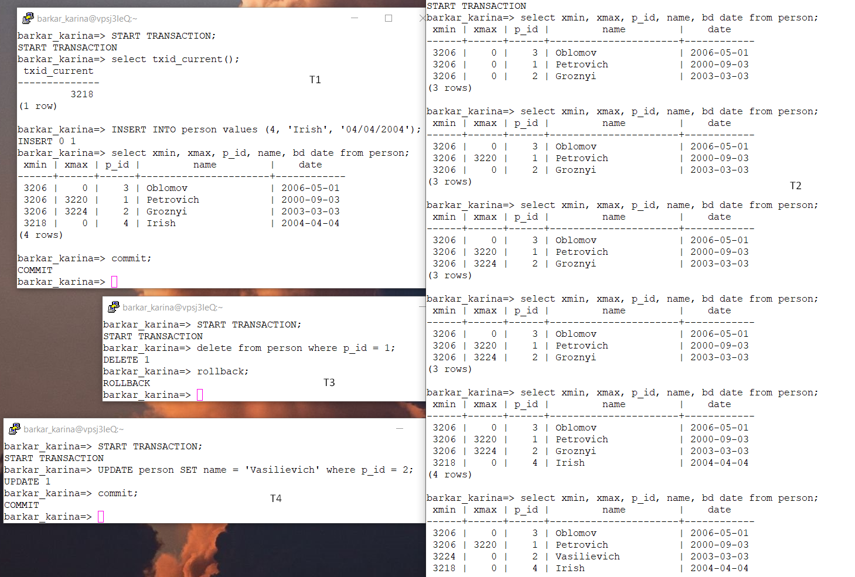

Під час перегляду стовбця xmax та xmin ми помітили, що значення змінюются під час змінювання/видалення даних таблиці. Після виповнення транзакції T3 у рядку з p_id = 1 у стовбці xmax з’явився номер транзакції, що намагалася видалити цей рядок. Те ж саме відстежуєио після виповнення транзакції T4. Але на відміну від транзакції T3, ми зафіксували зміни, тому в рядку з p_id = 4 номер цієї транзакціі відображається у стовбці xmin, значення xmax очищено.

Завдання 2. Аналіз стану транзакцій на різних рівнях багаторівневого блокування
IX-IS
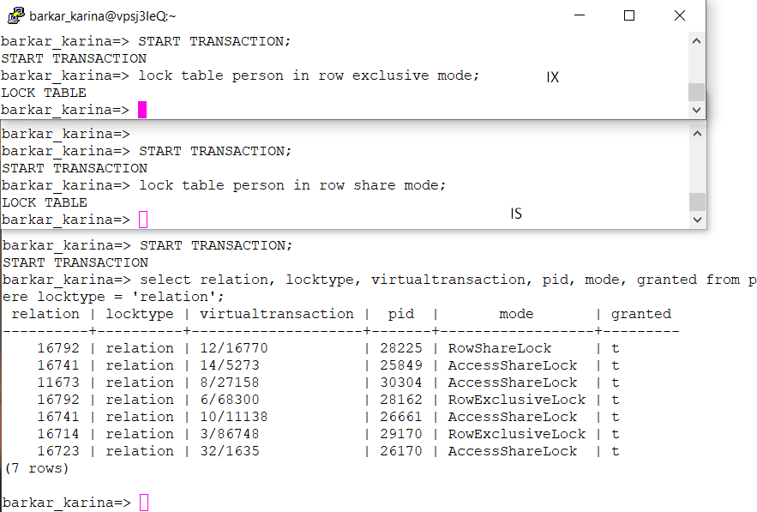

SIX-IX
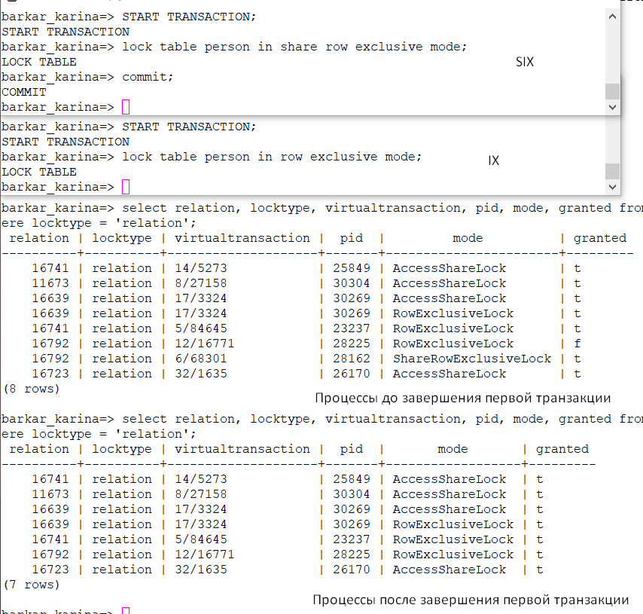
Операція блокування IX (RowExclusiveLock) знаходилася у стані очікування.

SIX-IS
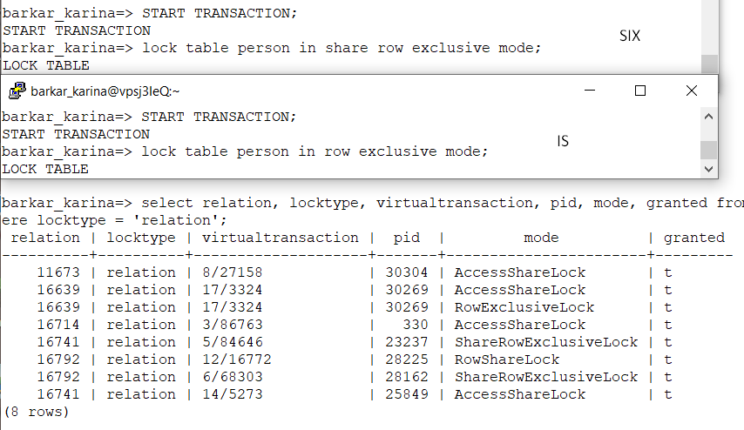
Завдання 3. Керування квазіпаралельним виконанням транзакцій на різних рівнях ізоляції транзакцій
1.1 Виконайте роботу транзакцій при умові їх роботи на рівні ізоляції READ COMMITED. Проаналізуйте реакцію СКБД на операцію UPDATE 2-ї транзакції.
Термінал 1
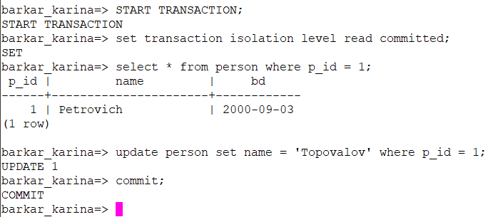
Термінал 2
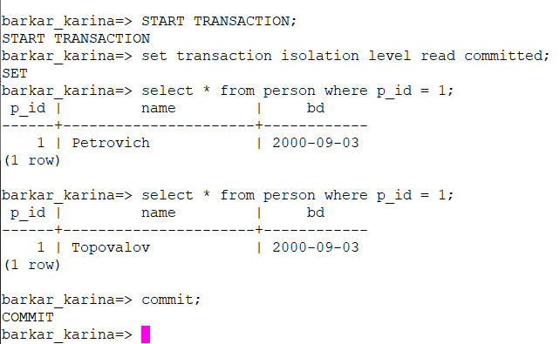
1.2 Повторіть роботу транзакцій при умові їх роботи на рівні ізоляції REPEATABLE READ. Проаналізуйте реакцію СКБД на операцію UPDATE 2-ї транзакції.
Термінал 1
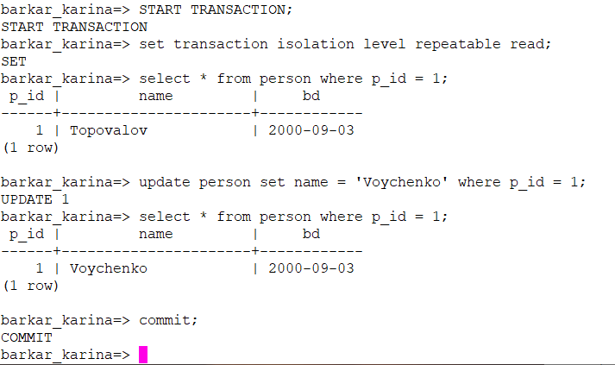
Термінал 2
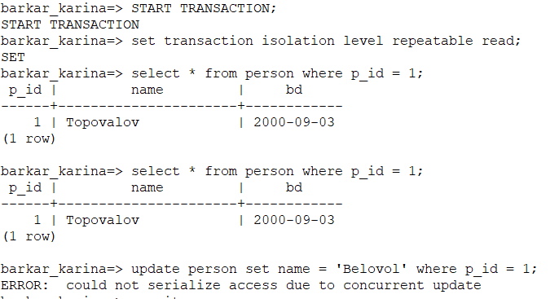

1.3 Повторіть роботу транзакцій при умові їх роботи на рівні ізоляції SERIALIZABLE. Проаналізуйте реакцію СКБД на операцію UPDATE 2-ї транзакції.
Термінал 1
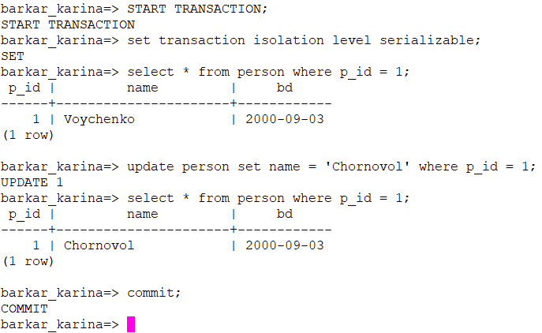
Термінал 2
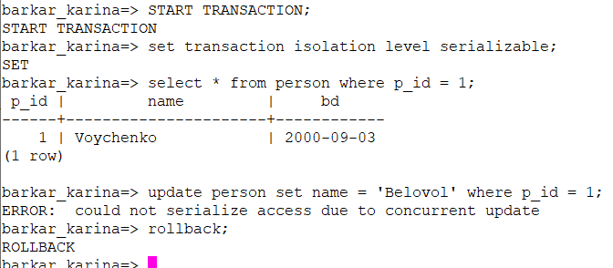
Завдання 4. Керування квазіпаралельним виконанням транзакцій при наявності тупикових ситуацій.
Термінал 1
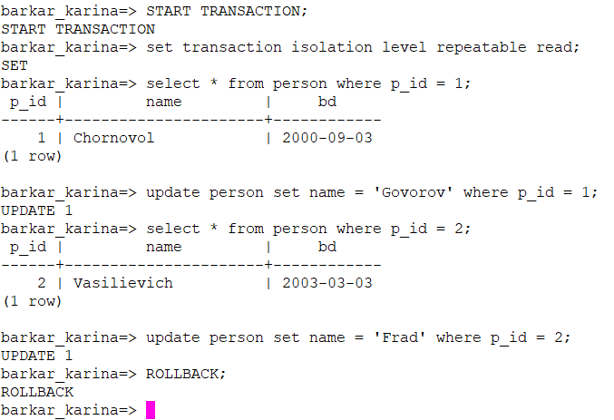
Термінал 2
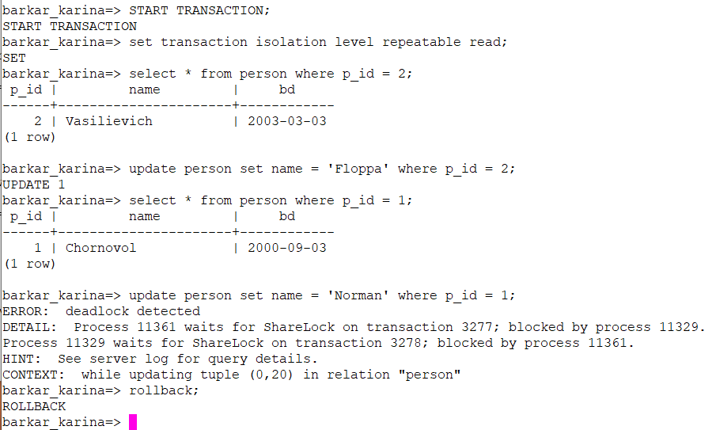

Дивлячись на помідомлення про помилку, можна зробити висновок, що процес під номером 11361 був заблокований процесом під номером 11329.
У той же час процес під номером 11329 був заблокований процесом під номером 11361. Ми отримали тупикову ситуацію.

Висновки
У ході даної лабораторної роботи ми удосконалили практичні навички керуванням базами даних через механізм блокування з використанням сучасних систем керування базами даних, дослідили різні рівні багаторівневого блокування транзакцій.

